nagerecht
hoofdgerecht
voorgerecht

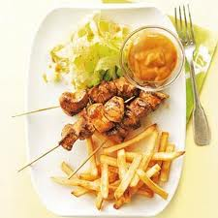

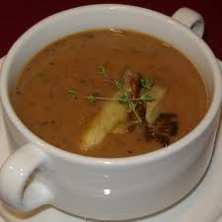
Betekenissen bij gerechten kern 3

Voorgerecht
Een voorgerecht is een gerecht dat je aan het begin van een maaltijd eet. Bijvoorbeeld soep of salade

Hoofdgerecht
Dit is het grootste en belangrijkste gerecht.

Nagerecht
Een nagerecht is een toetje. Bijvoorbeeld ijs.

